Урок русского языка в11 классе,
изучающем учебный предмет «Русский язык» на повышенном уровне
Тема: Стилистические возможности разных способов передачи чужой речи
Цель: Предполагается, что учащиеся будут знать стилистические возможности разных способов передачи чужой речи;
Будут уметь преобразовывать предложения, содержащие разные способы передачи чужой речи.
Смогут выполнить тест.
Задачи развития и воспитания:
Способствовать развитию навыка правильного пунктуационного оформления и самостоятельного преобразования предложений, содержащих чужую речь.
Создание условий для формирования положительного отношения к жизненным испытаниям и уважительного отношения к литературе.
Ход урока
- Мотивационный этап
Работа с высказыванием, записанным на доске:
Как драгоце…ый камень не может быть отпол…рован без трения, так и человек не может достигнуть совершенства без испытаний говорил Конфуций.

- Как вы понимаете смысл высказывания китайского философа Конфуция?

(Достижение успеха невозможно без преодоления определённых испытаний. К ним относятся и ранние подъёмы, и уроки, и экзамены, и участие в репетиционном и централизованном тестировании).

Нам с вами предстоят и экзамен, и сдача ЦТ, поэтому расслабляться не стоит. Сегодня мы продолжаем с вами изучать разные способы передачи чужой речи.
- Запись даты, словосочетания «Классная работа»
- Актуализация знаний
- Орфографическая и пунктуационная разминка.
Запишите предложение, вставьте пропущенные буквы, объясните свой выбор, расставьте знаки препинания.
- Восстановление схемы (1 учащийся устно). СЛАЙД
НЕПОДНЯТАЯ РУКА
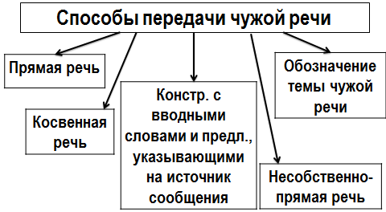
- Что представляет собой предложение, которое записано на доске?
(Прямую речь).
- Проверка домашнего задания (фронтальная работа)
НЕПОДНЯТАЯ РУКА
- Дома вы выписывали из текстов художественной литературы примеры разных способов передачи чужой речи. Проиллюстрируйте схему своими примерами.
- Соотношение предложений и их характеристик (самостоятельная письменная работа)
А. Он вышел на улицу, посмотрел на небо. Какие яркие звёзды! Вероятно, мороз станет ещё сильней. | 1.Прямая речь
Б. Он вышел на улицу, посмотрел на небо и сказал: «Какие яркие звёзды! Вероятно, мороз станет ещё сильней». | 2. Косвенная речь
В. Он вышел на улицу, посмотрел на небо и сказал, что звёзды очень яркие, и мороз, вероятно, станет ещё сильней. | 3. Конструкция с вводными словами и предложениями, указывающими на источник сообщения
Г. Он вышел на улицу, посмотрел на небо и начал говорить о яркости звёзд и о вероятности сильного мороза. | 4. Обозначение темы чужой речи
 | 5. Несобственно-прямая речь
Ключ: А5Б1В2Г4
- Переход к теме урока
- Определите, что общего у предложений из предыдущего задания?
(Они об одном и том же).
- Как называются такие предложения?
(Синтаксические синонимы)
- Для чего они нужны?
(Чтобы избежать однообразия, «монотонности» собственных текстов, чтобы во время написания изложения могли передать чужую речь разными способами).
- Умеете ли вы заменять синонимами предложения, содержащие чужую речь, и использовать в своей речи такие предложения?
- Знаете ли вы, каковы стилистические возможности таких предложений?
(Предположения учащихся)
- Поскольку эти вопросы вызвали затруднения, тема сегодняшнего урока – «Стилистические возможности разных способов передачи чужой речи».
- Целеполагание
- Определите, какие задачи вы перед собой поставите на урок.
СЛАЙД
Задачи:
будем знать, каковы стилистические возможности разных способов передачи чужой речи;
будем уметь:
преобразовывать предложения, содержащие разные способы передачи чужой речи;
правильно ставить знаки препинания в предложениях, содержащих чужую речь;
сможем выполнить тест.
(поскольку сдаём экзамен и ЦТ, необходимы тренировки).
- Для того чтобы вы могли понять, насколько результативным был для вас урок, предлагаю ознакомиться с критериями НаШтоБуЗУ.
Фамилия, имя
Задание | Максимальный балл | Заработанный балл
1. Домашнее задание. | 0,5 б.
2. Соотношение предложений и их характеристик. | 0,5 б.
2. Преобразование предложений. | 3 б.
3. Тест. | 5 б.
4. Ответы на вопросы. | 1 б.
Самооценка
Оценка учителя
- Проставьте заработанные баллы в оценочный лист.
- Работа с текстом изложения «Первый бал Наташи Ростовой*» (с. 21 «Сб. материалов для выпускного экзамена»)
СЛАЙД
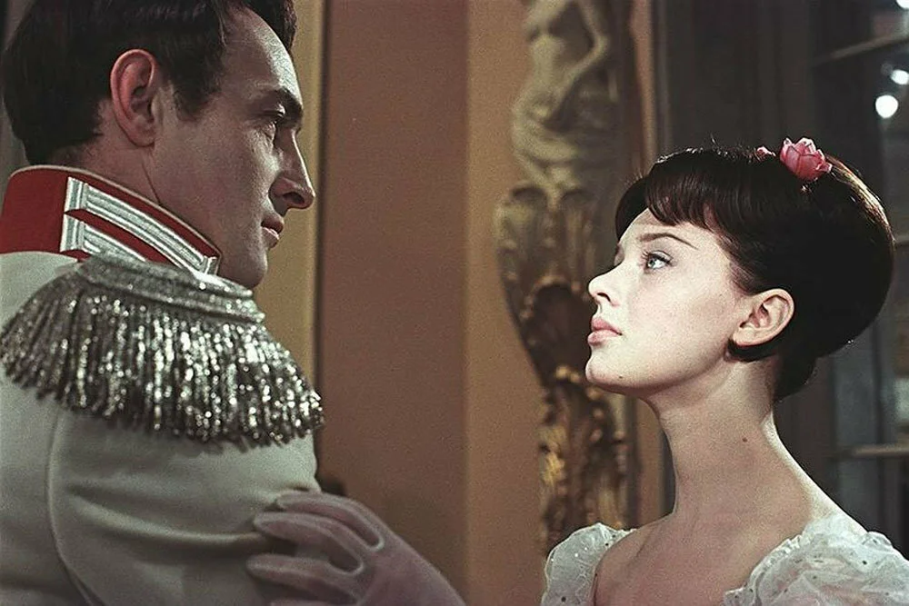
- Беседа
- Узнайте героев, которых вы видите на экране. В какой момент они запечатлены? Помните ли вы, какие чувства испытывала героиня в этот день? Текст, с которым мы будем работать, поможет вам восстановить в памяти этот эпизод.
(На экране – кадр из киноэпопеи «Война и мир» С. Бондарчука. Андрей Болконский и Наташа Ростова (актёры – Вячеслав Тихонов и Людмила Савельева) на балу).
- Чтение текста
Первый бал Наташи Ростовой*
1) Наташа с утра ни разу не подумала, что ей предстоит на балу.
В тесноте и неполной темноте колыхающейся кареты она в первый раз живо представила себе то, что ожидает ее там, на балу, в освещенных залах. 2) Там будут цветы, музыка, танцы, государь, вся блестящая молодежь Петербурга. То, что ее ожидало, было так прекрасно! Она не верила даже тому, что это будет, так это было несообразно с холодом, теснотой и темнотой кареты.
Она поняла все только тогда, когда стала подыматься по освещенной лестнице.
Наташа смотрела в зеркала и в отражении не могла отличить себя от других. Все смешивалось в одну блестящую процессию. Она поняла, что понравилась тем, которые обратили на нее внимание. Это наблюдение несколько успокоило ее. 3) «Есть такие же, как и мы, есть и хуже нас», — подумала она.
В бальной зале она увидела Пьера. 4) Он обещал быть на балу и представить ей кавалеров.
Но, не дойдя до них, Безухов остановился подле очень красивого брюнета. Наташа тотчас же узнала в нём Болконского.
Больше половины дам имели кавалеров и шли танцевать полонез. Наташа чувствовала, что она оставалась с матерью и Соней в числе дам, не взятых в танец. У нее была одна мысль: «Неужели так никто не подойдет ко мне, неужели я не буду танцевать, неужели меня не заметят? Нет, этого не может быть! Они должны же знать, как мне хочется танцевать, как я отлично танцую и как им весело будет танцевать со мною». Глаза Наташи наполнялись слезами.
Полонез закончился. Через некоторое время раздались увлекательные звуки вальса.
Пьер подошел к князю Андрею. Болконский вышел вперед, по направлению, которое ему указывал Пьер. Замирающее лицо Наташи бросилось в глаза князю Андрею. Он узнал ее, угадал ее чувство и с веселым выражением лица подошел к графине Ростовой.
5) — Позвольте вас познакомить с моей дочерью, — сказала краснеющая графиня.
— Я имею удовольствие быть знакомым, ежели графиня помнит меня, — ответил князь Андрей с низким поклоном и подошел к Наташе. Он предложил ей тур вальса. То замирающее выражение лица Наташи, готовое на отчаяние и на восторг, вдруг осветилось счастливой, благодарной, детской улыбкой.
«Давно я ждала тебя», — как будто сказала эта испуганная и счастливая девочка, поднимая свою руку и кладя ее на плечо князя Андрея. По Л. Толстому
- Анализ текста
- У вас тоже скоро будет первый бал – выпускной вечер. Мальчики, помните о том, что девочки ждут момента, когда вы их пригласите на танец. Не забывайте также, что на выпускном вечере можно и нужно приглашать на танец и своих учителей.
- Определите стиль и тип речи данного текста.
(Художественное повествование)
- Чужая речь чаще всего используется в текстах художественного стиля. Прочитайте предложения, в которых передана чужая речь. Определите способы выражения чужой речи, использованные в этом тексте. (Работа в парах).
НЕПОДНЯТАЯ РУКА
1 – косвенная речь;
2 – несобственно-прямая речь;
3 – прямая речь;
4 – обозначение темы чужой речи;
5 – прямая речь (диалог).
- Какова их роль?
1) С их помощью мы узнаём о мыслях героини. Автор вводит внутренний монолог Наташи. (Такой приём любил не только Л.Н. Толстой, но и Ф.М. Достоевский, М.Ю. Лермонтов)
2) Передают эмоции, психологическое состояние героини. Автор как будто думает за неё.
Гимнастика для глаз (1 мин.)
Комплекс упражнений гимнастики для глаз для учащихся 5-11 классов
Исходное положение: сидя, откинувшись на спинку стула. Прикрыть веки, крепко зажмурить глаза, затем открыть. Повторить 5-6 раз.
- Исходное положение: сидя, руки на поясе. Повернуть голову вправо, посмотреть на локоть правой руки. Вернуться в исходное положение. Повторить 5-6 раз.
- Исходное положение: сидя. Поднять глаза кверху, выполнить глазами круговые движения по часовой стрелке, затем против часовой стрелки. Повторить 5-6 раз.
- Исходное положение: сидя, руки вперёд. Посмотреть на кончики пальцев, поднять руки вверх. Следить за руками, не поднимая головы. Руки опустить. Повторить 4-5 раз.
- Исходное положение: сидя. Смотреть прямо перед собой на дОску 2-3 сек., перевести взгляд на кончик носа на 3-5 сек. Повторить 6-8 раз.
- Исходное положение: сидя, закрыв глаза. В течение 30 сек. массировать веки кончиками указательных пальцев.

- Преобразование предложений (самостоятельная работа):
Задание:
Преобразуйте предложения, чтобы они содержали следующие способы передачи чужой речи:
1 – обозначение темы чужой речи;
2 – прямую речь;
3 – косвенную речь.
В качестве образца используйте предложения из предыдущего задания.
Самопроверка по СЛАЙДу
Наташа с утра ни разу не подумала о предстоящем бале.
«Там будут цветы, музыка, танцы, государь, вся блестящая молодежь Петербурга!» – мечтала она.
Она подумала, что есть такие же, как и они, есть и хуже них.
- Проставьте баллы в оценочный лист.
- Контрольно-оценочный этап
- Обращение к НаШтоБуЗУ: какие задания решили, что осталось невыполненным?
- На протяжении трёх уроков мы повторяли пунктуацию в предложениях с чужой речью, поэтому сейчас вы без труда сможете решить тест.
Выполнение тестовой работы (приложение).
Самопроверка по СЛАЙДу
Ответы:
1. бгд  2. бг  3. бв  4. бгд  5. ав | 6. бг  7. агд  8. аг  9. аб  10. абд
- Подведение итогов урока
Самооценивание
Выставление дополнительных баллов за ответы на уроке.
Тетради с оценочными листами сдаются на проверку.
- Домашнее задание
Для тех, кто не уверен в своих знаниях: § 23, решение теста «Знаки препинания при прямой речи, цитировании, диалоге» на сайте «Решу ЦТ» https://rus.reshuct.by/test?theme=18
- Рефлексия, подведение итогов урока
- Возвращение к задачам: СЛАЙД
будем знать, каковы стилистические возможности разных способов передачи чужой речи;
будем уметь:
преобразовывать предложения, содержащие разные способы передачи чужой речи;
правильно ставить знаки препинания в предложениях, содержащих чужую речь;
сможем выполнить тест.

- Слово учителя
- Стилистические возможности разных способов передачи чужой речи в текстах художественного стиля заключаются в том, что с их помощью мы узнаём о мыслях героев. Автор вводит внутренние монологи персонажей, передаёт их эмоции, психологическое состояние, даёт речевую характеристику.
Сегодня вы учились преобразовывать предложения, чтобы использовать эти умения во время написания экзаменационного изложения. Решая тест, вы повторили правила пунктуационного оформления предложений, содержащих чужую речь.
Преобразуйте предложение-эпиграф в предложение с косвенной речью или в предложение с вводным словосочетанием.
(Конфуций говорил, что «человек не может достигнуть совершенства без испытаний так же, как драгоценный камень не может быть отполирован без трения». - По словам Конфуция, «как драгоценный камень не может быть отполирован без трения, так и человек не может достигнуть совершенства без испытаний»).
- Желаю вам справиться со всеми испытаниями, которые встретятся на вашем пути: успешно сдать экзамены, централизованное тестирование и поступить туда, куда мечтаете.
Список использованной литературы
- Жадейко, Ж.Ф. Конспекты уроков по русскому языку в 11 классе : пособие для учителей учреждений общего среднего образования с русским и белорусским языками обучения : в 4-х частях / Ж.Ф. Жадейко. – Минск : Народная асвета, 2014. – Ч. 3. – 174 с.
- Койро, О.И. Планы-конспекты уроков русского языка в 11 классе (II полугодие) : пособие для педагогов учреждений общего среднего образования / О.И. Койро. – Мозырь : Белый Ветер, 2015. – 186 с.
- Мурина, Л.А. Сборник материалов для выпускного экзамена по учебному предмету «Русский язык» за период обучения и воспитания на III ступени общего среднего образования: тексты для изложений. / Л.А. Мурина, Т.А. Дикун и др. – Минск : Национальный институт образования, 2018. – 352 с.

Приложение

Тест «Виды чужой речи и правила её оформления»
1. Укажите предложения с правильным оформлением чужой речи:
А. – А ты, Митька, трус! – сказала гордая и бесстрашная девочка: - Дерёшься только с теми, кто тебя слабей!
Б. «Дружок, а домой тебе разве не хочется!» – говорю я ему.
В. Ласковая океанская волна уже плеснула в сердце Остапа, и на вопрос Балаганова о делах он ответил, что: «всё хорошо».
Г. «Что наспех делается, утвердил Саади, недолго длится».
Д. Кедрин повернулся к затухающей печке и прошептал: «Ещё греет».
2. Какие примеры представляют собой косвенную речь?
А. Я, голову подняв, товарищу сказал: «Брат, слушай песню непогоды».
Б. Скажи им, что навылет в грудь я пулей ранен был.
В. Ты расскажи всю правду ей.
Г. И кто-то шепчет мне, что после этой встречи мы вновь увидимся, как старые друзья.
Д. «Савельич!» – «Ой ли!» – «Дай огниво».
3. Какие примеры представляют собой косвенную речь?
А. Чеченец, хребтов Казбека бедный уроженец, … про старину мне повесть рассказал.
Б. Скажи, что я писать ленив.
В. Но пред судом толпы лукавой скажи, что судит нас иной.
Г. Знай: мы чужие с этих пор.
Д. И вождь сказал перед полками: «Ребята, не Москва ль за нами?»
4. Чужая речь правильно оформлена в предложениях:
А. Он спрашивал себя, что побуждает меня идти за этой девушкой.
Б. Трактирщик сказал: «Не дам вам есть, пока не заплатите за прежнее».
В. «Встаньте», – послышался её голос, – «встаньте, Фёдор Иванович».
Г. И.С. Тургенев писал: «…берегите наш язык, наш прекрасный русский язык, это клад, это достояние».
Д. «Да, благодарю вас», – сухо ответил он.
5. Чужая речь неправильно оформлена в предложениях:
А. «Ну как же мне быть теперь?»: спросила Вера.
Б. Как писал М. Горький, «язык неисчерпаемо богат и всё обогащается с быстротой поражающей».
В. М. Танк писал, что: «самая страшная вещь – безразличие».
Г. М. Горький писал: «Всё в мире создано и создаётся с трудом».
Д. «Я попросил бы их, – сказал доктор, – дежурить при больном».
6. Чужая речь правильно оформлена в предложениях:
А. Проводник говорил, давайте повернём назад.
Б. Р. Ролан считал, что «нужно носить солнце в себе, чтобы озарять светом других».
В. В. Шекспир считал: кто светит, то и видеть лучше будет.
Г. По морям они не плавают – живут «на берегу», как говорят моряки.
Д. Анна всякий раз спрашивала, почему так долго нет дождя?
7. Чужая речь оформлена неправильно в предложениях:
А. Она спросила, разве вы ждали меня?
Б. «Скажите, какой вы мечтатель!» – раздалось удивлённое восклицание.
В. Елизавета Сергеевна объяснила: «Мы с ней ходили купаться».
Г. «Нам придётся здесь ночевать – сказал Максим Максимыч, – в такую метель через горы не переедешь».
Д. Как говорил Горький: «Язык – инструмент, необходимо хорошо знать его, хорошо им владеть».
8. Чужая речь оформлена правильно в предложениях:
А. Кирилл сказал тихо: «Я выбрал себе дорогу и не сверну никогда».
Б. – «Вы выбрали строгого судью» – отвечала она.
В. Минуты две они молчали, но к ней Онегин подошёл и молвил: Вы ко мне писали – не отпирайтесь.
Г. «Я бы желал, – сказал Печорин, – слышать ваше мнение».
9. Чужая речь неправильно оформлена в предложениях:
А. «Цветы завянут, – заметил садовник. Если их не поливать».
Б. Мать подумала и вздохнула, что, ах, ты, сердечный.
В. «Вот благодать! – сказал Ваня. – Давайте будем здесь жить, пока не кончатся наши сухари».
Г. По мнению И.А. Гончарова, «Чацкому досталось выпить до дна горькую чашу – не найдя ни в ком «сочувствия живого…».
Д. «Ты позволишь мне заняться этим делом завтра?» – спросил он.
10. Чужая речь неправильно оформлена в предложениях:
А. О русском народе Кутузов сказал, что какой полководец не поражал врагов с сим мужественным народом.
Б. Рассмотрев кота, Рувим задумчиво спросил: что же нам с ним делать?
В. Поэт М. Светлов как-то записал: «Праздники создаются в буднях».
Г. Зимует коростель в Африке, и уже в апреле он покидает её, торопясь туда, «где зори маковые вянут, как жар забытого костра».
Д. «Нет, ты не смеешь отказаться» – сказал Печорин.

